Братья и сестры
- Дети в семье должны быть лучшими друзьями. Поощряйте их взаимопомощь, пресекайте попытки ябедничать. Очень полезно дать им общего врага. И кто же этим врагом будет? Конечно же Вы! Ничто так не объединяет детей, как возможность пожаловаться друг другу на родителей. Так что, когда Вы в следующий раз будете им высказывать свое недовольство, просто вспомните, что тем самым Вы помогаете формировать между ними важнейшие связи.  - Ссориться не вредно. Важно, чтобы дети учились ссориться. Пока они не узнают как надо правильно ссориться, они не научатся не ссориться. Ссоры нас учат тому, как можно и как нельзя общаться с людьми, если мы хотим взаимодействовать с ними. Ссоры между братьями и сестрами часто представляют собой борьбу за статус, территорию и независимость. Вы не должны вмешиваться в такие принципиальные споры.  - Учите их самостоятельно разрешать споры. В спорах нет никакого смысла, если не предоставлять детям возможность самостоятельно их разрешать. | - Работайте в команде. Это совместная жизнь во всех ее проявлениях. Это распределение обязанностей между всеми членами семьи. Не важно чем вы занимаетесь, главное, чтобы дети знали – это общее дело.  - Пусть развлекают друг друга. Дети в семье без Вашего участия могут быть друг для друга равными партнерами. Кто-то из них выигрывает чаще, кто-то реже, но это должно оставаться их делом, а не Вашим. Устраняясь от вмешательства в детские игры и общение, Вы делаете для них доброе дело.  - Никогда не сравнивайте детей между собой. Дети никогда не смогут относиться друг к другу хорошо, если между ними будут возникать поводы для зависти и ревности.  - Разным детям требуются разные правила. Есть семейные правила – общие для всех (когда ложиться спать, убирать ли за собой после еды…), а есть такие, которые требуют индивидуальной «подгонки» под каждого ребенка (с учетом его индивидуальных отличительных особенностей). | - Не выбирайте себе любимчиков. Для начала серьезно задумайтесь: действительно ли Вы любите кого-то из детей больше или он Вам чем-то больше нравится.  - Комбинируйте отношения. Если у каждого ребенка будет особое занятие, которое он разделяет с кем-то из родителей, в них зародиться чувство своей исключительности. Возможных комбинаций может быть множество: каждый из детей обязательно д.б.наедине с каждым их родителей; все дети – с одним из родителей; оба родителя проводят время с одним из детей;  - Развивайте особые таланты в каждом. Ни один ребенок не хочет стать клоном своего брата или сестры, он стремится быть только собой. Не факт, что «за компанию» с танцами одного ребенка стоит отдавать в танцевальную студию и другого. Важно обнаружить в ребенке те ценные качества, которые могут быть использованы на благо всей семьи (кулинарные способности, способность поднять настроение, успокаивать спорщиков, сохранять спокойствие в критической ситуации и пр.).

Детский практический психолог Богомягкова  Оксана  Николаевна  (кандидат педагогических наук, доцент кафедры психологии ПГГПУ, психотерапевт)  8 902 832 86 87  Bogom-on@mail.ru | «Чем больше детей собирается вместе, тем сложнее уговорить их делать что-то нужное Вам. Не из-за количества, а из-за возникающих между ними взаимодействий»  Ричард Темплар | Секреты Воспитания  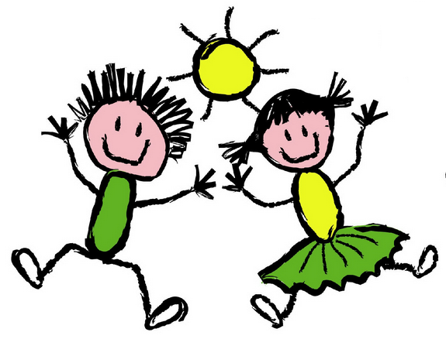  ДЛЯ РОДИТЕЛЕЙ

